NOS Nieuws•Donderdag 23 februari, 22:17

Meer bekend over oorzaak treinramp in Ohio, die veel losmaakt in de VS
In de VS is meer bekend geworden over de grote treinramp in de plaats East Palestine (Ohio). Pas vlak voor de ontsporing kreeg de bemanning een alarmmelding van een oververhitte wiellager. Vervolgens werd de goederentrein stopgezet en ontdekte het personeel dat er wagons ontspoord waren en in brand stonden.
Dat is naar voren gekomen uit de eerste resultaten van het onderzoek naar de grote treinontsporing door inspectiedienst NTSB. De oververhitting van de wiellager van een wagon werd volgens het rapport te laat opgepikt door sensoren om nog in te kunnen grijpen. De calamiteit, waarbij wagons met giftige stoffen lange tijd in brand stonden, heeft veel losgemaakt in de Amerikaanse samenleving.

Wantrouwen onder bewoners
Het wantrouwen over de afhandeling van de ramp door de autoriteiten zit diep bij de ongeveer 5000 inwoners van East Palestine. Ze vinden dat de overheid niet transparant is geweest over de gezondheidsrisico's. De autoriteiten weerspreken dat.
38 vrachtwagons ontspoorden bij het ongeluk op 3 februari. In elf wagons zaten gevaarlijke stoffen. Vanwege de aanhoudende brand werd op 6 februari van vijf wagons, met daarin de licht ontvlambare stof vinylchloride, de inhoud gecontroleerd verbrand. Om een explosie te voorkomen werd het stofje vertraagd via een noodafvoersysteem vrijgegeven.
Vanwege de giftige dampen die vrijkwamen bij deze gecontroleerde verbranding was het gebied eromheen ontruimd. Behalve vinylchloride zijn er ook nog andere chemicaliën uit vrachtwagons vrijgekomen. Maar de omvang hiervan wordt nog onderzocht.
Bekijk hier beelden van de vlammenzee:
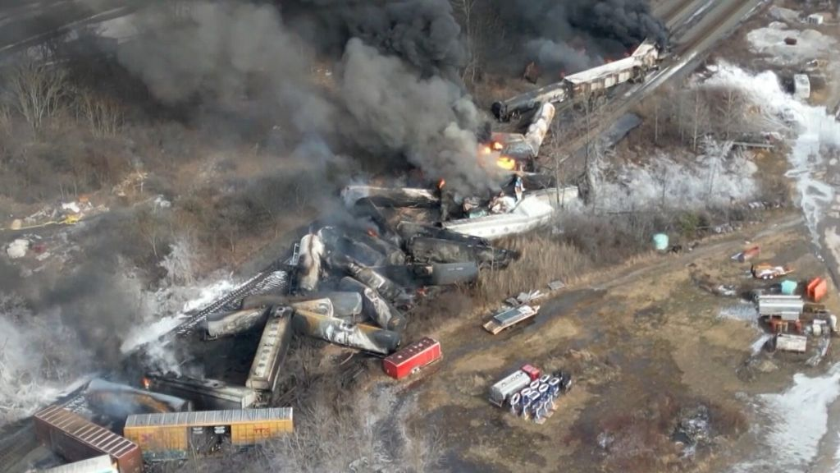
1:13
Enorme vlammenzee na ontspoorde goederentrein
Inwoners kampen met bloedneuzen, hoofdpijn en misselijkheid sinds de grote brand, maar het is nog onduidelijk of er een direct verband is met de ramp. Duizenden vissen zijn gestorven als gevolg van in het water gelekte chemicaliën. Meerdere huisdieren zijn volgens inwoners ziek geworden.
De ramp is ook een speelbal geworden van de politieke strijd tussen de Republikeinen en Democraten. Zo was gisteren ex-president Donald Trump in East Palestine, als onderdeel van zijn campagne voor de presidentsverkiezingen van volgend jaar. Hij zei dat de inwoners "verraden" zijn door de Democratische machthebbers.
Minister van Transport Pete Buttigieg was vandaag ook in het rampgebied. Hij riep de sector op om te werken aan de veiligheid van het spoor en het vrachttreinverkeer. Maar zijn bezoek komt, drie weken na de ramp, te laat volgens omwonende Heather Bable. "Ze hadden hier allang moeten zijn. We hebben de aandacht nodig, omdat we die eerst niet kregen", zegt ze tegen persbureau AP.

Complottheorieën
Via sociale media gaan ook volop complottheorieën rond over de ramp. Die worden gevoed doordat de instantie Environmental Protection Agency (EPA) pas negen dagen na de ontsporing een volledige lijst publiceerde met alle chemicaliën die werden vervoerd. Dit heeft geleid tot allerlei speculaties over een mogelijke doofpotaffaire.

VS-correspondent Marieke de Vries:
De omwonenden voelden zich niet gehoord en in de steek gelaten. Sommigen zagen in de neergehaalde vliegende objecten zelfs een afleidingstactiek van de overheid om de ramp te verdoezelen. Daarnaast werd in eerste instantie noodhulp geweigerd, omdat Ohio niet in aanmerking zou komen voor hulp vanuit FEMA, de overheidsorganisatie die extra financiële en hulpmiddelen kan vrijmaken.
Het hielp ook niet dat de film 'White Noise' met exact hetzelfde scenario - treinramp met giftige stoffen krijgt geen aandacht - heel populair is op Netflix. Toen president Biden afgelopen week ook nog eens naar Oekraïne en Polen afreisde om daar wel meer geld te beloven, was dat voor de conservatieve flank van de Republikeinse partij aanleiding om van de ontspoorde trein een politieke rel te maken.
Volgens hen heeft de regering Biden veel te laat gereageerd en de bevolking van dit conservatief stukje Amerika expres aan z'n lot overgelaten. Niet voor niets reisde presidentskandidaat Trump naar Ohio af, want dit waren ook de 'vergeten mensen', die hem in 2016 de overwinning bezorgden. En zo is de ontspoorde trein in East Palestine drie weken na het incident nu groter nieuws dan meteen nadat het was gebeurd

